Инструкция по эксплуатации

ПРАВИЛА ТРАНСПОРТИРОВКИ, эксплуатации И ХРАНЕНИЯ

Изделие в заводской упаковке может транспортироваться с соблюдением правил, действующих на данном виде транспорта и требований к транспортной маркировке.
Тренажер должен храниться в сухом, отапливаемом помещении.

Гарантийные обязательства
Изготовитель гарантирует соответствие изделия техническим требованиям при соблюдении потребителем условий эксплуатации и хранения.
Гарантийный срок эксплуатации – 12 месяцев со дня получения изделия потребителем.Гарантийный ремонт осуществляется только при наличии паспорта.

Сведения о рекламациях
В случае обнаружения дефектов и неисправностей изделия Потребитель имеет право предъявить рекламацию в течение 30 дней с момента получения изделия, а Изготовитель обязуется удовлетворить требования по рекламации в течение 30 дней с момента её получения.

Свидетельство о продаже

Дата _________ Выдал ____________________________

Дата _________ Подпись продавца __________________

ООО «Пумори – Спорт»

Стеллаж для коньков

Паспорт – описание
700.857.000.000 ПС
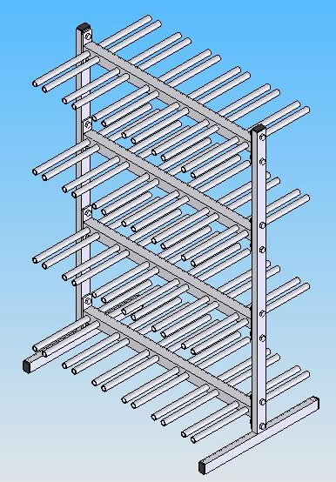

Россия, 620142, г. Екатеринбург, ул. Фрунзе, 35А
Тел.: (343) -251-06-91; факс 251-06-91
E-mail:psp@pumori.ru
www.pumorisport.ru
Техническое описание

Техническое описание предназначено для ознакомления с конструкцией стойки для хранения коньков и содержит данные об устройстве изделия, необходимые для обеспечения его правильной эксплуатации.

НАЗНАЧЕНИЕ

Стойка предназначена для удобного хранения коньков. Рекомендуется для использования в магазинах и на складах.

ТЕХНИЧЕСКОЕ ОПИСАНИЕ
Габаритные размеры, не более:
Длина, мм 860
Ширина, мм 550
Высота, мм 1300
Вес, не более, кг 60

Устройство изделия

Стойка для хранения коньков представляет собой сборную конструкцию, состоящую из двух стоек, держателей, соединяющих эти стойки при помощи метизов. Несущие конструкции выполнены с применением профильной трубы 25х40х3 мм.
Металлоконструкция покрывается ППП.

Комплектность:
1. Стойка - 2 шт.
2. Держатель - 4 шт.
3. Болт М12х45 - 16 шт.
4. Гайка М12 - 16 шт.
5. Шайба 12 - 16 шт.

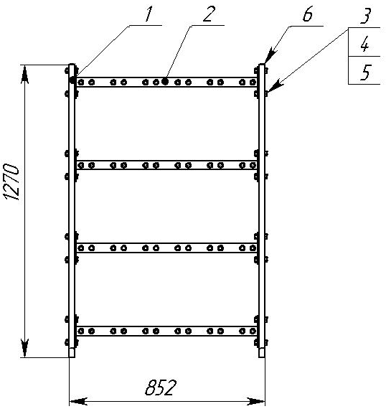

СВИДЕТЕЛЬСТВО О ПРИЕМКЕ

Код изделия: 700.857

соответствует техническим требованиям конструкторской документации и признано годным для эксплуатации.

Приемку произвел ________________Дата выпуска 23.01.12г.
^{(роспись )}
Приемку произвел ________________Дата выпуска _________ ^{(роспись кладовщика ПС)}

